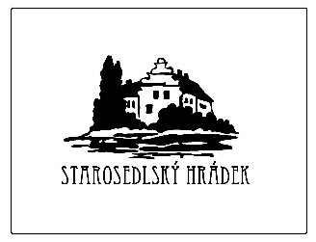

Obec Starosedlský Hrádek
Obecní úřad Starosedlský Hrádek

I N F O R M A C E
o konání zasedání Zastupitelstva obce Starosedlský Hrádek

Místo konání: Obec Starosedlský Hrádek – místnost obecního úřadu, Starosedlský Hrádek čp. 51

Doba konání: 22. 11. 2017 od 18.30 hodin

Navržený program:

- Určení ověřovatelů zápisu (§ 95 odst. 1 zákona o obcích) a zapisovatele
- Schválení programu
- Kontrola úkolů
- Informace o rozpočtovém opatření č. 4
- Rozpočtové opatření č. 5
- Návrh střednědobého výhledu rozpočtu
- Stanovení výše stočného
- Prodej obecních pozemků
- Zrušení vyhlášky o držení psů
- Diskuse, závěr

V Starosedlském Hrádku dne 15. listopadu 2017

……………………………………….
Mgr. Rudolf Šimek
starosta obce Starosedlský Hrádek

Vyvěšeno na úřední desce dne:

Sejmuto z úřední desky dne:

